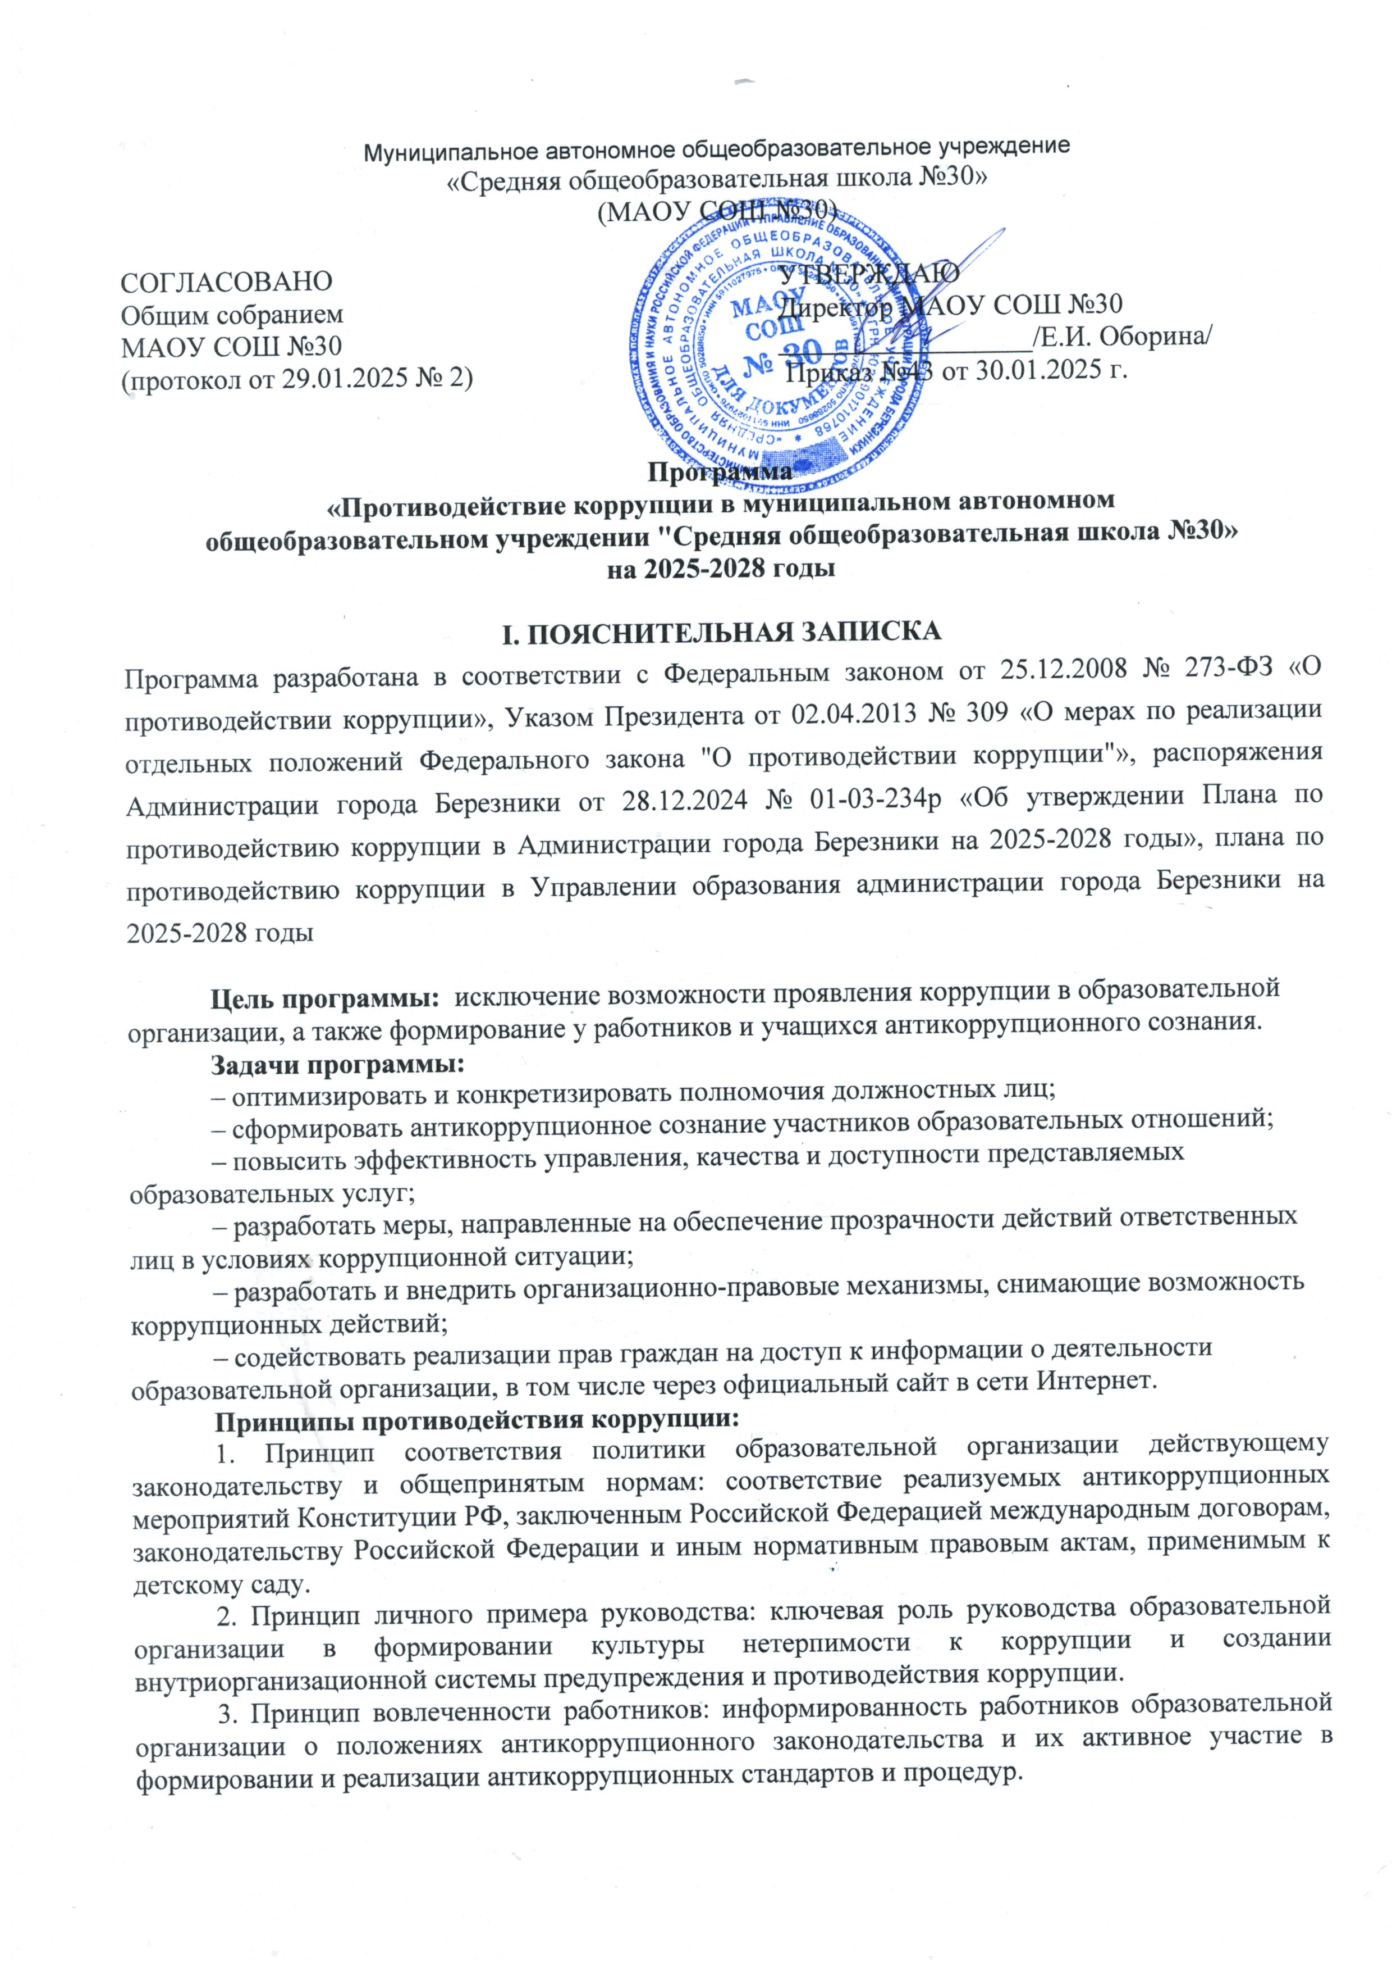4. Принцип соразмерности антикоррупционных процедур риску коррупции: разработка и выполнение комплекса мероприятий, позволяющих снизить вероятность вовлечения образовательной организации, ее руководителей и работников в коррупционную деятельность, осуществляется с учетом существующих в деятельности образовательной организации коррупционных рисков.
5. Принцип эффективности антикоррупционных процедур: применение в детском саду таких антикоррупционных мероприятий, которые имеют низкую стоимость, обеспечивают простоту реализации и приносят значимый результат.
6. Принцип ответственности и неотвратимости наказания: неотвратимость наказания для работников образовательной организации вне зависимости от занимаемой должности, стажа работы и иных условий в случае совершения ими коррупционных правонарушений в связи с исполнением трудовых обязанностей, а также персональная ответственность руководства образовательной организации за реализацию внутриорганизационной антикоррупционной политики.
7. Принцип постоянного контроля и регулярного мониторинга: регулярное осуществление мониторинга эффективности внедренных антикоррупционных стандартов и процедур, а также контроля за их исполнением.

II. ПАСПОРТ ПРОГРАММЫ
Наименование программы | «Противодействие коррупции в муниципальном автономном общеобразовательном учреждении "Средняя общеобразовательная школа №30"» на 2025-2028 годы
Сроки и этапы реализации программы | Срок реализации: 2025–2028 годы.
Исполнители программы | Работники МАОУ СОШ №30:  – осуществляет общее руководство программой, организует работу по реализации мероприятий программы – директор Е.И. Оборина;  – проводят антикоррупционную пропаганду – учителя и педагоги
Участники программы | Программа рассчитана:  – на педагогический коллектив;  – учебно-вспомогательный персонал;  – обслуживающий персонал;  – учащихся и воспитанников;  – родителей/законных представителей обучающихся;  – физических и юридических лиц, с которыми образовательная организация вступает в договорные отношения
Источники и объемы финансового обеспечения реализации программы | Объем финансовых ресурсов, необходимый для реализации программы на период 2022–2024 годов, составляет 3 тыс. руб.

III.ОСНОВНАЯ ЧАСТЬ
1. Общая характеристика проблем в сфере профилактики и противодействия коррупции на территории МАОУ СОШ №30 и механизмы их минимизации.
Наименование риска | Суть проблемы | Механизмы минимизации
Получение и вымогание подарков | Подкуп работников и принуждение к даче взятки с их стороны | – улучшение условий труда;  – повышение зарплаты
Сбор денежных средств, неформальные платежи | Нехватка денежных средств | – привлечение спонсорской помощи;  – информационная открытость деятельности образовательной организации;  – соблюдение утвержденных антикоррупционных нормативных локальных актов образовательной организации
Отсутствие неприятия коррупции | Моральная деградация, устойчивая толерантность работников к коррупции | – осознание этих фактов как социальной проблемы;  – непримиримая реакция на коррупцию;  – пропагандистская и просветительская работа;  – реализация задач антикоррупционного образования при участии в данном процессе всех заинтересованных сторон: родительской общественности и социально ответственных работников
Слабая правовая грамотность | Недостаточная информированность участников о последствиях коррупции для общества, их слабая правовая подготовка | – антикоррупционное образование: формирование у участников программы антикоррупционных установок, мировоззрения, повышения уровня правосознания и правовой культуры;  – разъяснение положений законодательства о мерах ответственности за совершение коррупционных правонарушений

2. План программных мероприятий
№ | Мероприятие | Этап | Участники | Ответственные исполнители
1. Правовые и организационные основы противодействия коррупции
1.1 | Пересмотреть, при необходимости внести изменения в локальные акты по предупреждению коррупционных проявлений, в том числе:  – кодекс этики и служебного поведения работников образовательной организации;  – положение о комиссии по урегулированию споров между участниками образовательных отношений;  – порядок обмена деловыми подарками и знаками делового гостеприимства;  - положение о конфликте интересов работников. | Январь-февраль 2025 | Работники | Заместитель директора
1.2 | Включить темы антикоррупционного характера в программы учебных дисциплин и планы воспитательной работы | апрель | Учащиеся | Учителя
1.3 | Антикоррупционная экспертиза локальных нормативных актов | По мере необходимости | Работники | Приглашённый юрист
2. Методы антикоррупционного просвещения
2.1 | Провести беседы по разъяснению законодательства в сфере противодействия коррупции | Один раз в три месяца | Работники, родители | Комиссия по противодействию коррупции
2.2 | Организовать антикоррупционное обучение:  – тематические классные часы «Что такое коррупция и как с ней бороться», «Коррупции – нет!»;  – конкурсы «Что я знаю о своих правах?», «Ребенок и закон»;  – игры «Мое отношение к коррупции», «Что я могу сделать в борьбе с коррупцией»;  – рисунок «Коррупция глазами детей» | В течение года | Учащиеся | Учителя, работники правоохранительных органов (по согласованию)
2.3 | Инструктивные совещания на тему «Коррупция и ответственность» | Один раз в месяц | Педагоги | Директор
2.4 | Подготовить информационные материалы, кратко описывающие возможные случаи коррупции в организации, возможности реагирования ребенка, включая контакты ответственных лиц. Разместить в помещениях организации в зоне видимости детей | Однократно | Учащиеся | Учителя
3. Взаимодействие с родителями и общественностью
3.1 | Ввести работу телефона доверия и горячей линии, разместить «ящик обращений» | Сентябрь | Учащиеся, работники, родители, иные лица | Комиссия по противодействию коррупции
3.2 | Проводить личный прием граждан по вопросам проявления коррупции | Постоянно | Работники, родители, иные лица | Директор
3.3 | Проводить анкетирование, включая онлайн-опросы | Один раз в полугодие | Работники, родители, иные лица | Комиссия по противодействию коррупции
3.4. | Разработать материалы, информирующие родителей о правах их и их детей, включая описание правомерных и неправомерных действий работников. Разместить на информационных стендах и сайте | Однократно | Родители | Комиссия по противодействию коррупции
Раздел 4. Создание эффективного контроля за распределением и расходованием бюджетных средств
4.1 | Обеспечивать и своевременно исполнять требования к финансовой отчетности | Постоянно | Работники | Зам. директора
4.2 | Целевое использование бюджетных и внебюджетных средств | Постоянно | Работники | Зам. директора
4.3 | Контроль за объективным распределением средств ФОТ | Ежегодно | Работники | Зам. директора

3. Ресурсное обеспечение
Для реализации программы используются:
Средства | Ресурсы
Финансовые | 3 тыс. руб. на весь срок реализации программы
Информационные | – публичный отчет директора за истекший год;  – официальный сайт образовательной организации;  – информационные стенды образовательной организации;  – отчеты о мониторинге реализации программы
Кадровые | Зам. директора
Материально-технические | Пособия, оборудование и оснащение административных и учебных помещений

4. Контроль выполнения программы
Контроль выполнения программы осуществляет директор МАОУ СОШ №30 Оборина Е.И.. Она координирует деятельность исполнителей, анализирует и оценивает результаты их работы по выполнению намеченных мероприятий.
Исполнители выполняют мероприятия программы, вносят предложения по их уточнению и корректировке, ежеквартально готовят информацию о реализации программы за отчетный период, представляют отчет руководителю о выполнении программных мероприятий и размещают его в разделе «Противодействие коррупции» на официальном сайте образовательной организации. По завершении реализации программы готовят аналитическую записку о ее результатах и оценке эффективности выполнения мероприятий, а также о влиянии фактических результатов программы на достижение поставленных целей.
Эффективность мероприятий программы оценивается путем:
  - социологического опроса участников;
  - анализа данных статистики административных и дисциплинарных правонарушений;
  - количества обращений участников о признаках и фактах коррупции, поступивших в правоохранительные, контролирующие органы, в том числе по горячей линии;
  - экспертной оценки;
  - антикоррупционной экспертизы локальных актов образовательной организации;
  - мониторинга проводимых в детском саду мероприятий антикоррупционной направленности;
  - охвата участников проводимыми мероприятиями;
  - оценки степени удовлетворенности участников реализацией задач антикоррупционного образования.
Итоги выполнения программы подводятся ежегодно. Отчеты о выполнении программы ежеквартально заслушиваются на общем собрании трудового коллектива образовательной организации.
5. Ожидаемые конечные результаты
Выполнение программы позволит:
- повысить уровень профилактической работы с целью недопущения коррупционных проявлений в образовательной организации;
- реализовать комплексные меры противодействия коррупции;
- сформировать эффективно действующую систему борьбы против возможных проявлений коррупционной направленности;
- обеспечить комплексный подход к проблемам профилактики коррупционных правонарушений среди сотрудников образовательной организации;
- повысить эффективность управления, качества и доступности предоставляемых образовательных услуг;
- способствовать укреплению доверия граждан к деятельности администрации образовательной организации;
- формировать осознанное восприятие/отношение к коррупции, нравственное отторжение коррупционного поведения, коррупционной морали и этики;
- воспитывать в подрастающем поколении нетерпимость к проявлениям коррупции, формировать в обществе устойчивую отрицательную оценку коррупции;
- создать антикоррупционный стандарт поведения участников образовательных отношений, его активный характер;
- распространить антикоррупционную пропаганду и идеи законности и уважения к закону;
- формировать умение аргументированно защищать свою позицию, умение искать пути преодоления проявлений коррупции;
- применять прозрачные механизмы в принятии управленческих решений;
- сформировать нормативную правовую базу образовательной организации в соответствии с антикоррупционным законодательством;
- обеспечить открытую информационную среду.

